Zakres usługi :
Kompostownia składa się z 6 reaktorów o szerokości ok. 59,0 m. Każdy reaktor składa się z bramy podwieszonej przesuwnej.
Brama złożona jest z dwóch skrzydeł o szerokości 9,74 m. W konstrukcji bramy są poprowadzone dwie prowadnice- równolegle w celu przesuwania pojedynczych skrzydeł bramy.
Zlecenie dotyczy pierwszych 3 bram w tym celu opisane są poniżej wytyczne.
Wytyczne :
- Wykonanie dokładnych pomiarów i obliczeń ilości potrzebnych elementów składowych do bram przesuwnych – mile widziana wizja lokalna,
- Zakup prowadnic wykonanych z aluminium,
- Zakup wahliwych wózków z łożyskowanymi rolkami ( rolki z tworzywa sztucznego ),
- Zakup innych niezbędnych elementów m.in uchwyty do szyny, łączniki, rolki prowadzące, śruby itp.,
- Wysuniecie skrzydeł bram ze zużytych prowadnic , zdemontowanie starych prowadnic i wózków , a na to miejsce zamontowanie fabryczne nowych elementów i na powrót założenie bram,
- Zamontowanie stoperów po zewnętrznych stronach kompostowni, by uniemożliwić wysuniecie bram.
Zdjęcie nr 1. Skrzywiona prowadnica do demontażu
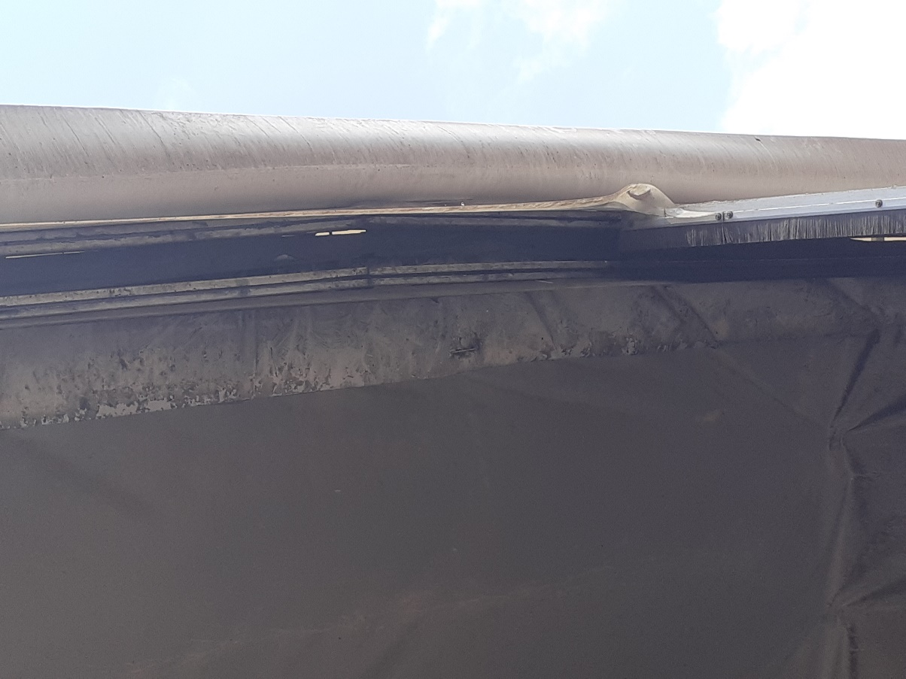
Zdjęcie nr 2. Wygląd kompostowni z widokiem na bramy .
